 Модель С1752

Посібник користувача
Компактний СМАРТ Компресор
- Перед використанням виробу уважно прочитайте цю інструкцію з експлуатації та зберігайте її в надійному місці для подальшого використання

- Запобіжні заходи
  - Цей продукт не є іграшкою. Дітям заборонено користуватися ним. Рекомендується щоб користувачі досягнули 12 років та тримати на безпечній відстані від дітей під час користування.
  - У вирів вмонтований двигун ,який під час роботи може генерувати електричні іскри. Будь ласка, не використовуйте у легкозаймистих та вибухонебезпечних середовищах.
  - Якщо під час роботи виникає нетиповий сторонній шум або різко підвищується температура потрібно негайно вимкнути пристрій
  - Перш ніж налаштувати значення тиску перевірте правильність вибору одиниці вимірювання, інакше це може призвести до розриву шин/камери.
  - Не відходьте від пристрою під час роботи та контролюйте процес накачування щоб запобігти занадто високому тискові в шинах
  - Будь-ласка, використовуйте пристрій у сухому та чистому приміщенні. Потрапляння піску та пилу може спричинити пошкодження деяких частин пристрою. Виріб не є водонепроникним, тому не рекомендується мити його проточною водою.
  - Тривалість безперервної роботи пристрою не повинна перевищувати 30 хвилин щоб не вплинути на загальний термін роботи виробу.
  - Тримайте штекер шнура живлення цього виробу якомога далі від рідин, наприклад води
  - Будь-ласка, попередньо перевірте роботу пристрою, відповідно до інструкції.

- Аксесуари
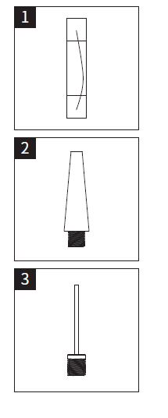
12 А запобіжник 1 шт
Насадка для накачування
вод.матрасів 1 шт
Насадка для накачування
м’ячів 1 шт
Насадка для велосипедів
Гнучкий шланг
Кабель живлення

- Цифровий дисплей
- Найменування
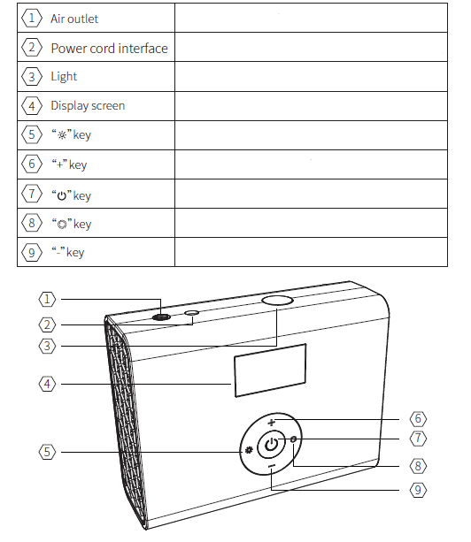
Підключення повітряного шлангу
Підключення дроту живлення до пристрою
Освітлення/SOS
Відображення тиску на дисплеї
Перемикання режимів світло/SOS
Збільшити тиск в шинах
Увімкнення чи вимкнення пристрою
Перемикач значення тиску в шинах
Зменшити значення тиску в шинах

- Технічні характеристики

Номінальна напруга | 12 Вольт | матеріал | ABS
Номінальний струм | Менше 8,5 А | Довжина шнура | 3 м
Номінальна потужність | 100 Вт | Рівень шуму | 80 дБ
Час безпер.роботи | 30 хв | Повітряний потік | Більше 35 л/хв
Характеристики поршня | 19 мм | Вихідний тиск | - PSI

- Рекомендації по користуванню манометром

Манометр
Велосипед | Шини 12,14,16 дюймів  Шини 20,22,24 дюйми  Шини для гірських велосипедів 26,27,29 дюймів  Шини для шосейних велосипедів 700с  Камера для шосейного велосипеда 700 с | 30-50 psi  40-50 psi  45-65 psi  100-130 psi  120-145 psi
Мотоцикл | Мотоцикл, електромотошина | 0.8-2.8 бар
Автомобіль  М’ячі | Маленькі автом.шини  Баскетбол  Футбол  Волейбол  регбі | 2,2-2,8 бар  7-9 psi  8-16 psi  4-5 psi  12-14 psi

Рекомендований тиск наведений лише для довідки. Будь ласка, зверніться до інструкції по експлуатації продукта, який потрібно накачати до повного тиску.

- Час накачування

Накачування коліс 195/65 R15 від 0 до 35 PSI | Менше 5 хв
Накачування коліс 700*23С для велосипедів від 0 до 120 Psi | Менше 1 хв
Накачування коліс 26*195 C для гірських велосипедів від 0 до 55 Psi | Менше 1 хв
Накачування футбольного м’яча 5-го розміру | Менше 30 сек

- Увімкнення та налаштування

Пристрій автоматично включається після увімкнення живлення.
Для увімкнення натисніть та утримуйте кнопку і так само для вимкнення

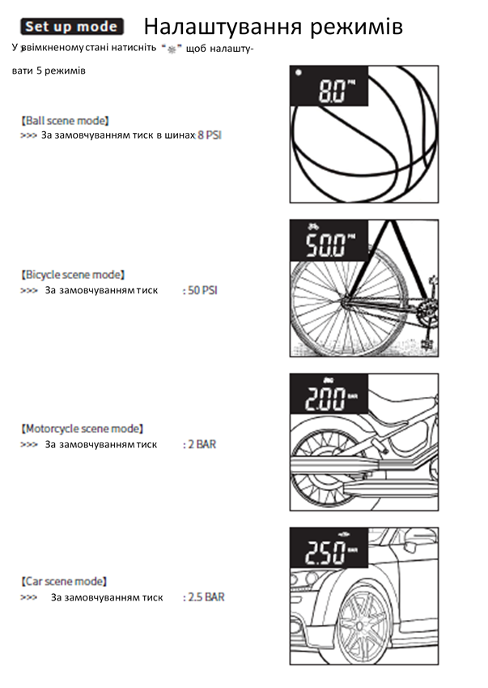
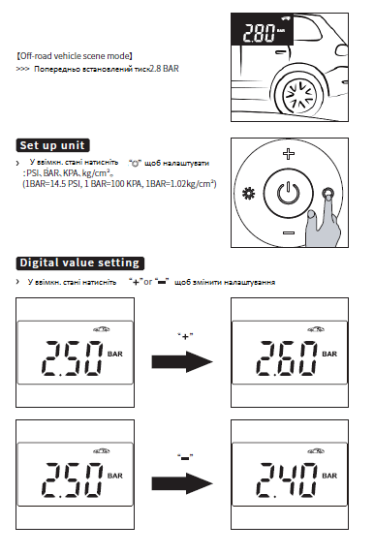

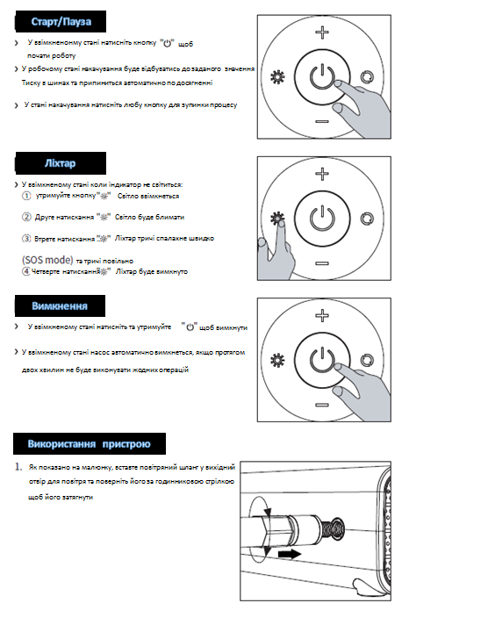
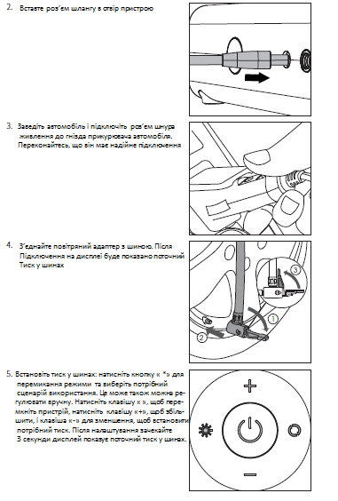

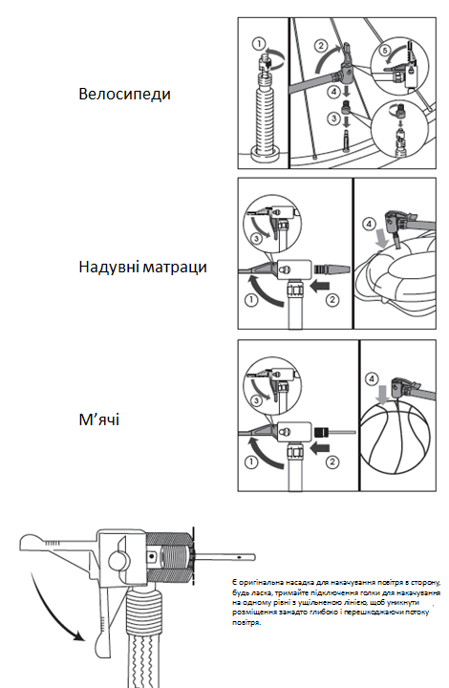

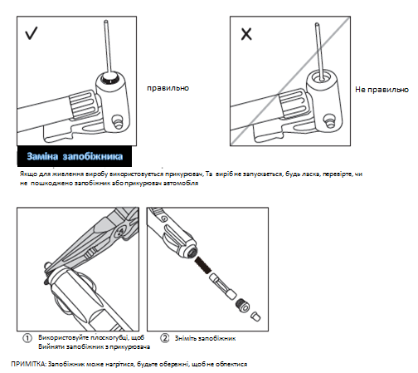

12. Види несправностей та методи усунення
Несправність | Метод усунення
Повільне накачування | 1. Перевірте, чи не пробитий повітряний шланг  2. Перевірте, чи добре з’єднані повітропровід і шина  3. Перевірте, чи не пробитий накачуваний предмет  4. Перевірте, чи не заповнено автомобіль важкими предметами, якщо так, будь ласка підніміть автомобіль перед накачуванням
Не накачується взагалі | 1. Перевірте, чи не зламана голка, а м’яч не  реагує на надування  2. Перевірте, чи не надто глибоко вставлена голка для надування м’яча у повітряне сопло
Пристрій не вмикається після вмикання джерела живлення | 1. Перевірте, чи справний прикурювач в машині  2. Перевірте, чи справний запобіжник у штекері прикурювача
Накачування нормальне, але на дисплеї тиск відображається нуль | Тиск надувних виробів низького тиску, такі як повітряні кулі та  м’ячі не можуть бути відображені на дисплеї обладнання
Витік повітря при  підключення повітряної трубки | Потрібно щільно затягнути повітряний шланг
Тиск в шинах падає після накачування | Вимкніть пристрій та перезапустіть
Швидко нагрівається виріб | Слід збільшити інтервалами між використанням виробу

